**Как учить уроки быстрее и эффективнее?**

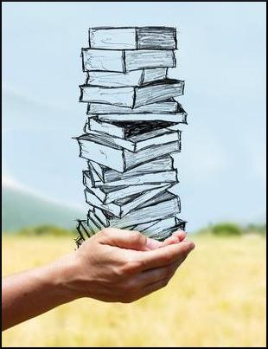

Школьная скамья знакома практически всем людям, и неотъемлемой частью школьной жизни является выполнение домашнего задания и изучение материала дома. Для многих это занятие является рутиной, но благодаря этим советам можно значительно облегчить и сделать так, чтобы выученный предмет остался в вашей голове как можно дольше.   
  
Прежде всего, нужно запомнить главный принцип: отдых нужно чередовать с нагрузкой. Дети младшего школьного возраста могут сконцентрироваться на предмете изучения всего лишь 15-20 минут, после чего лучшим решением будет дать ребёнку отдохнуть на протяжении 10 минут. Дети постарше могут концентрировать внимание на протяжении до 45 минут, но всем им нужна регулярная смена деятельности. Но отдых подразумевает не игру за компьютером или игровой приставкой, а смену деятельности – умственной на физическую.  
  
В период подготовки к экзаменам, когда на учёбу уходят целые дни – лучшей разгрузкой будет вечерняя прогулка на свежем воздухе и здоровый сон, немалое внимание нужно уделить и распорядку дня. Важно дать ребёнку отдохнуть после школы на протяжении 1-2 часов, в это время лучше оставить его в покое, не приставать с назойливыми вопросами. Пусть он сможет успокоиться, ведь пребывание среди коллектива отнимает много энергии, и покой, уединение просто необходимы, чтобы «обработать» всю информацию, полученную за 5-7 часов.  
  
Когда приходит время выполнения домашнего задания, сначала лучше выполнить письменные задания. Первыми выполняются более лёгкие задания, после – более тяжёлые. В результате мозг втягивается в учёбу и повышается умственная производительность. Подготовку устных предметов, а также подготовку к контрольной работе нужно начинать в конце, после небольшого отдыха. Будь то параграф по истории или стихотворение по литературе, его непременно нужно разбить на 3-4 равные части, стихотворения лучше разбить на четверостишия.  
  
Тут заложен один из принципов, на основе которых работает память человека: мозг лучше запоминает малые объемы информации, нежели большие. То есть лучше запоминаются отрезки текста, нежели текст в целом. Лучше будет, если вы будете учить текст по частям, одновременно представляя «картину текста» и проговаривая его. Как известно, существует образная, словесно-логическая, моторная и чувствительная память, поэтому благодаря такому комплексному изучению где-нибудь наш текст обязательно отложится и воспроизвести его будет значительно легче).  
  
Выучивание текста нуждается в повторении. После того как Вы выучили текст – повторите его вслух 2-3 раза, лягте, отдохните минут 5, успокойтесь и только потом лучше начинать подготовку следующего задания. Основательно повторить текст нужно перед сном и утром (я это делал по пути в школу, так как в память запоминает информацию в период засыпания и пробуждения).  
  
Благодаря таким нехитрым советам можно значительно повысить эффективность подготовки к урокам.